Biotopu un dzīvotnes atjaunošanas pasākumu teritorijas

Nekustamā īpašuma kadastra numurs: 88130040057;
Zemes vienība ar kadastra apzīmējumu: 88130040057;
Īpašnieks: Talsu novada pašvaldība;

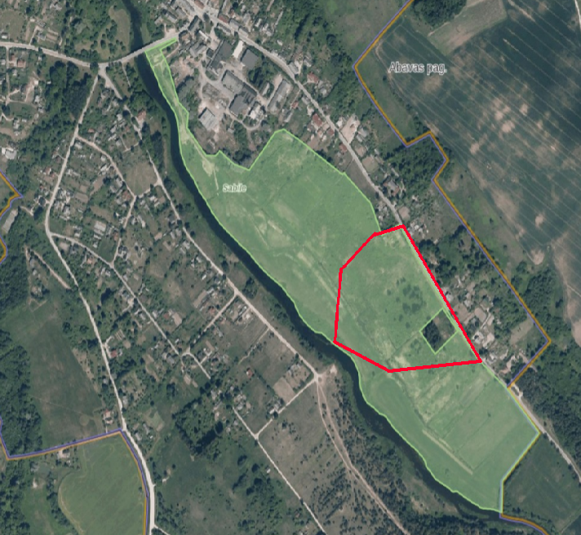 | Koku un krūmu ciršana un sakņu frēzēšana, darbības plānotas, lai ierobežotu bebru darbību, jo teritorijā ūdeņi tiek novadīti ar grāvju palīdzību, kuri bebru darbības rezultātā regulāri tiek nosprostoti  Ņemot vērā bebra darbības rezultātā teritorija ir grūti uzturama, nepieciešams veikt preventīnu darbību maksimāli ierobežojot koku un krūmu ataudzes veidošanos, veicot sakņu frēzēšanu.
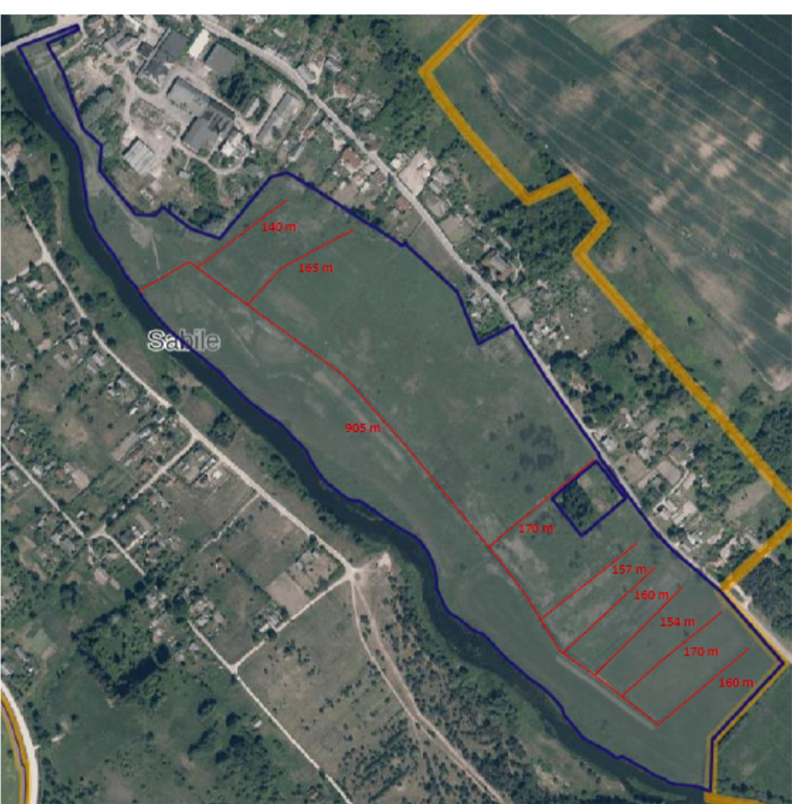 | Bebru darbības ierobežošana, paredzēts veikt, bebru dambju nojaukšanu, grāvju tīrīšanu ~2181m, krūmu ciršana un sakņu frēzēšanu

Nekustamā īpašuma kadastra numurs: 88130050142;
Zemes vienība ar kadastra apzīmējumu: 88130050142;
Īpašnieks: Talsu novada pašvaldība

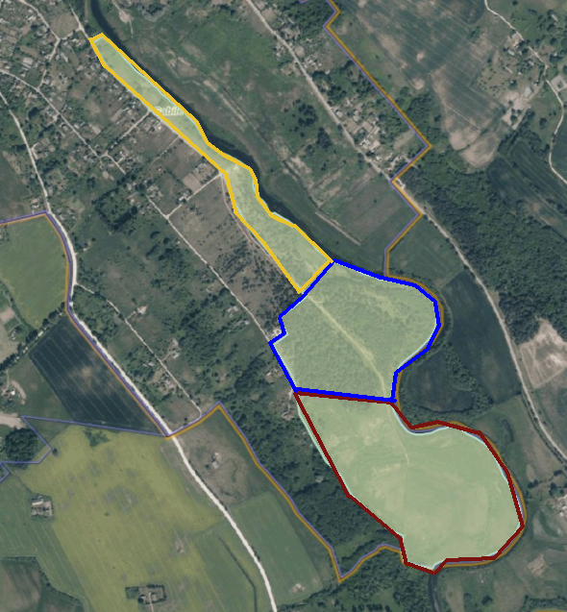 | Ganīšana un pļaušana, koku un krūmu ciršana,  zālāju atjaunošana un apsaimniekošana*  Krūmu, pameža tīrīšana, ainavu ciršu veikšana

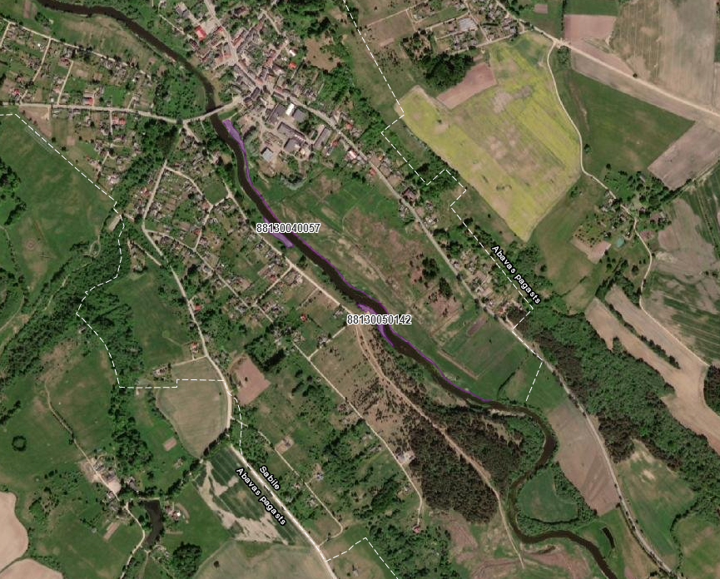 | Sabile, no tilta virzienā uz Kandavu 88130050142 0,23+0,22 ha  Sabile, no tilta virzienā uz Kandavu 88130040057 0,53 ha  Plānots veikt darbības invazīvās augu sugas – Sosnovska latvāņa izplatības ierobežošanai.  Invazīvās sugas ierobežošana tiek veikta pašvaldībai reizi gadā izpļaujot, bet, lai panāktu maksimāli labāku ietekmi nepieciešams nodrošināt papildus izplatības ierobežošanas pasākumus.

Veicamo darbu apjoms un specifika tiks precizēta pēc atbilstošas jomas eksperta atzinuma saņemšanas.
Veicamo darbu apjoms un specifika tiks precizēta pēc atbilstošas jomas eksperta atzinuma saņemšanas.
Veicamo darbu apjoms un specifika tiks precizēta pēc atbilstošas jomas eksperta atzinuma saņemšanas.
Veicamo darbu apjoms un specifika tiks precizēta pēc atbilstošas jomas eksperta atzinuma saņemšanas.

